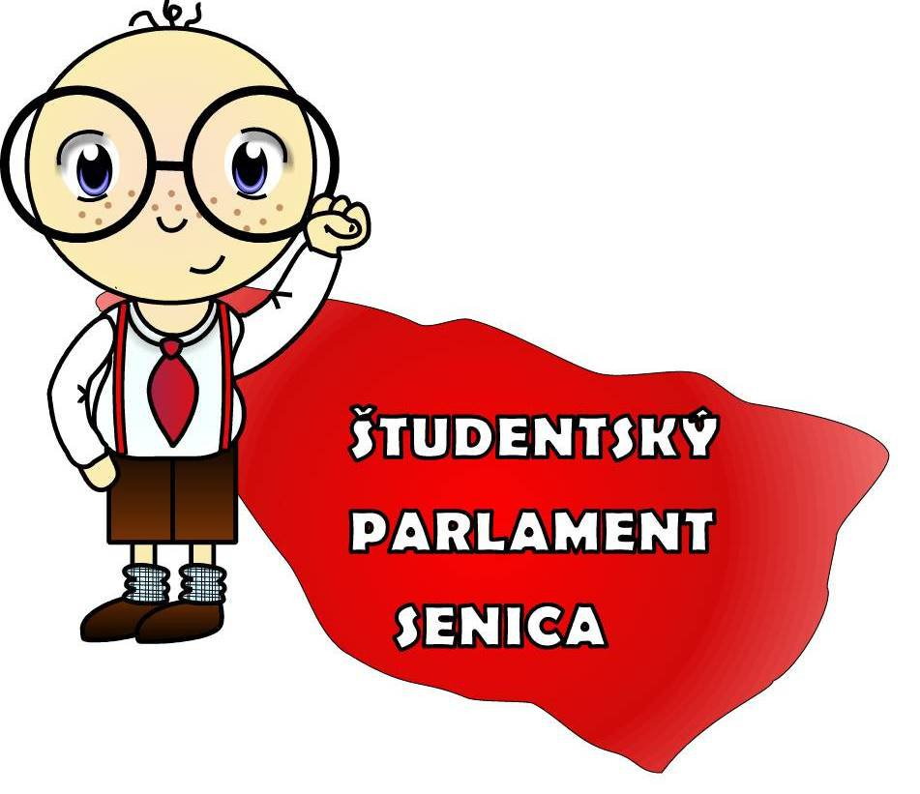
PROPOZÍCIE
1. ročník literárnej súťaže pre mládež

ČO POTOM?

Vyhlasovateľ a organizátor: Študentský parlament Senica, Sadová 646/8, Senica
o. z. Rada mládeže Trnavského kraja, Limbová 6052/4, Trnava
Charakteristika súťaže :
Cieľom nepostupovej amatérskej súťaže Čo potom? je vzbudiť záujem žiakov a študentov o situáciu okolo nás a jej dôsledky. Chceme vytvoriť prostredie, v ktorom budú môcť rozvinúť kritické i kreatívne myslenie, prezentovať inšpiratívne návrhy, či vlastné riešenia na aktuálnu situáciu. Členovia Študentského parlamentu v Senici sa preto rozhodli usporiadať literárnu súťaž, s témami týkajúcimi sa koronavírusu. Radi by sme takto podporili mladých autorov v tvorbe, napriek nepriaznivým podmienkam, a otvorili priestor na diskusiu. Takže, ak si študent vo veku stredoškoláka, neváhaj a prihlás sa! Napíš svoj názor ČO POTOM, fantázii sa medze nekladú. Súťaží sa o skvelé ceny.
Podmienky súťaže:
1. Literárnej súťaže sa môžu zúčastniť autori vo veku 14 – 19 rokov, ktorí doposiaľ knižne
nepublikovali (časopisy, tlač, brožúry sa nerátajú)
2. Súťažiaci môžu zaslať max. DVA prozaické útvary v rozsahu max. 5 strán
formátu A4, každá napísaná samostatne. Práce a prihlášky sa zasielajú len
v elektronickej podobe (word). Práca nesmie byť podpísaná – potrebné údaje
budú uvedené v priloženej prihláške
3. Súťažné práce musia byť v slovenskom jazyku, pôvodné, určené pre túto súťaž
a nemôžu byť publikované až do vyhlásenia výsledkov
4. Vekové kategórie súťaže: 14 – 16 rokov a 17 – 19 rokov
5. Témy súťaže: hlavná téma „Pandémia 2020 a čo bude po nej“
inšpiratívne námety: ekonomika, ekológia, šport, kultúra, ale i vzťahy, ľudské
práva, spolupatričnosť, ľudské práva, sloboda pohybu, spoločnosť, atď.
6. Literárne žánre : úvaha, esej, fejtón, poviedka... (nie je stanovené)
7. Víťazi súťaže v každej kategórii získajú finančnú odmenu, ostatní úspešní účastníci
na 2. a 3. miestach získajú vecnú odmenu.
8. Víťazné práce budú publikované v regionálnej tlači Trnavského kraja
Uzávierka prác: 10. júna 2020
Záväznú prihlášku a súťažné práce treba poslať na e-mail: zsparlamentse@centrum.sk
Termín vyhlásenia výsledkov: do 10. júla 2020 (ak budú povolené podujatia v menšom počte účastníkov, bude v Senici zorganizované slávnostné vyhodnotenie, s účasťou poroty a hostí, s prezentáciou víťaznej práce...)
Organizátori si vyhradzujú právo zmeny v propozíciách súťaže.
Kontakty na ďalšej strane.

V Senici, 30.4.2020 Adela Sadloňová
predsedníčka Študentského parlamentu mesta Senica
Kontakty:
Adela Sadloňová, predsedníčka Študentského parlamentu mesta Senica, 0949299724, e-mail: adasadlonova@gmail.com
Dana Kopecká, CVČ Senica, koordinátorka Študentského parlamentu mesta Senica, 0907774406, e-mail: kopecka.cvc@gmail.com
Dušan Sabo, predseda Rady Mládeže Trnavského kraja, 0915520951
email: rmtk.tt@gmail.com

